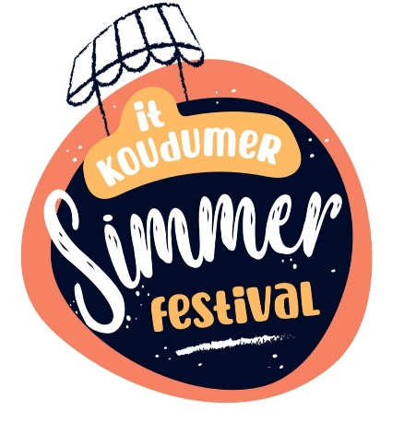 

Aankomende zomer gaan we weer een drietal zomermarkten organiseren met aansluitend een activiteit en muziek bij de Haven van Koudum.

Wij zijn op zoek naar standhouders  en foodtrucks voor de volgende data:

Zaterdag: 23-07-2022

Zaterdag: 06-08-2022

Zaterdag: 20-08-2022

De markten zijn van 10:00 s 'morgens tot en met 16:00 uur in de Hoofdstraat van Koudum.

We bieden plaats aan zeker 40 standhouders of meer. Door een variatie aan verschillende ambachten en producten proberen wij een unieke mix te geven aan deze zomermarkten . Foodtrucks kunnen zich ook opgeven die komen tussen de stands in te staan.

Voelt u zich nu als ondernemer of hobbyist geroepen om kleur en invulling te geven aan onze Zomermarkten dan kunt u zich via het onderstaande contactformulier inschrijven. Graag deze zo spoedig mogelijk terug mailen naar 1 van onderstaande emailadressen.

Naam:…………………………………………………….

Bedrijf…………………………………………………….

Email:……………………………………………………….

Telefoon…………………………………………………….

Ik wil me aanmelden voor:

|  |  |
| --- | --- |
|  | Zaterdag 23-07-2021 |
|  | Zaterdag 06-08-2021 |
|  | Zaterdag 20-08-2021 |

Marktkraam: € 37,50 per dag

Foodtruck: € 50,00 per dag

Vragen en opmerkingen, u kunt bellen of mailen naar Willeke van der Wal 06-30414082 / [willeke@corriente.nl](mailto:willeke@corriente.nl) of Lyda de Jong 06-46205868 / [lydajong@hotmail.com](mailto:lydajong@hotmail.com)